1. SELECT * FROM `anggota` WHERE role LIKE '%ADMIN%'



1. SELECT * FROM `anggota` WHERE role NOT LIKE '%ADMIN%'

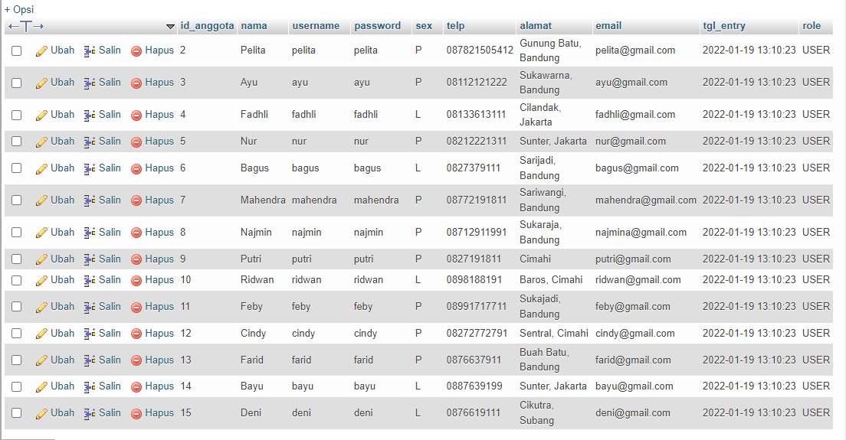

1. SELECT anggota.id_anggota, anggota.nama FROM `anggota`

JOIN peminjaman ON anggota.id_anggota = peminjaman.id_anggota

WHERE tgl_pinjam is NULL



1. SELECT anggota.id_anggota, anggota.nama, anggota.telp FROM `anggota`

JOIN peminjaman ON anggota.id_anggota = peminjaman.id_anggota

WHERE tgl_kembali is NOT NULL

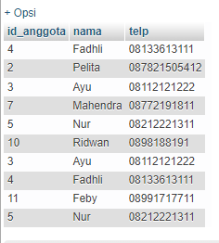

1. SELECT anggota.id_anggota, anggota.nama, anggota.telp, COUNT(*) FROM `anggota`

JOIN peminjaman ON anggota.id_anggota = peminjaman.id_anggota

JOIN detail_peminjaman ON peminjaman.id_pinjam = detail_peminjaman.id_pinjam

WHERE detail_peminjaman.qty > 1

GROUP BY anggota.id_anggota

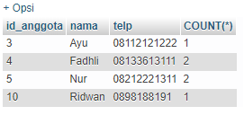

1. SELECT anggota.nama, anggota.telp, anggota.alamat, peminjaman.tgl_pinjam, peminjaman.tgl_kembali

FROM `anggota`

JOIN peminjaman ON anggota.id_anggota = peminjaman.id_anggota

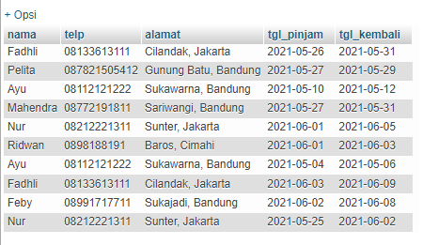

1. SELECT anggota.nama, anggota.telp, anggota.alamat, peminjaman.tgl_pinjam, peminjaman.tgl_kembali

FROM `anggota`

JOIN peminjaman ON anggota.id_anggota = peminjaman.id_anggota

WHERE MONTH (peminjaman.tgl_kembali) = '06'

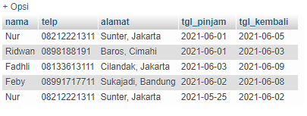

1. SELECT anggota.nama, anggota.telp, anggota.alamat, peminjaman.tgl_pinjam, peminjaman.tgl_kembali

FROM `anggota`

JOIN peminjaman ON anggota.id_anggota = peminjaman.id_anggota

WHERE MONTH (peminjaman.tgl_pinjam) = '05'

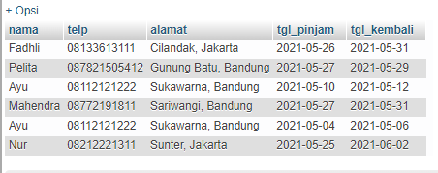

1. SELECT anggota.nama, anggota.telp, anggota.alamat, peminjaman.tgl_pinjam, peminjaman.tgl_kembali FROM `anggota`

JOIN peminjaman ON anggota.id_anggota = peminjaman.id_anggota

WHERE MONTH (peminjaman.tgl_pinjam) ='06' AND MONTH (peminjaman.tgl_kembali) = '06'

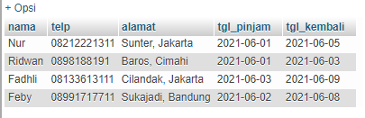

1. SELECT anggota.nama, anggota.telp, anggota.alamat, peminjaman.tgl_pinjam, peminjaman.tgl_kembali

FROM `anggota`

JOIN peminjaman ON anggota.id_anggota = peminjaman.id_anggota

WHERE anggota.alamat LIKE '%Bandung%'

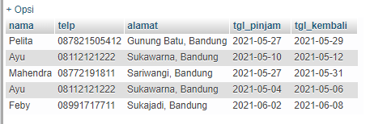

1. SELECT anggota.nama, anggota.telp, anggota.alamat, peminjaman.tgl_pinjam, peminjaman.tgl_kembali

FROM `anggota`

JOIN peminjaman ON anggota.id_anggota = peminjaman.id_anggota

WHERE anggota.alamat LIKE '%Bandung%' AND anggota.sex LIKE '%P%'

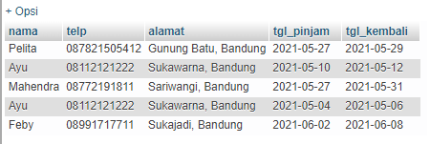

1. SELECT anggota.nama, anggota.telp, anggota.alamat, peminjaman.tgl_pinjam, peminjaman.tgl_kembali, detail_peminjaman.isbn, detail_peminjaman.qty

FROM `anggota`

JOIN peminjaman ON anggota.id_anggota = peminjaman.id_anggota

JOIN detail_peminjaman ON peminjaman.id_pinjam = detail_peminjaman.id_pinjam

WHERE detail_peminjaman.qty > 1

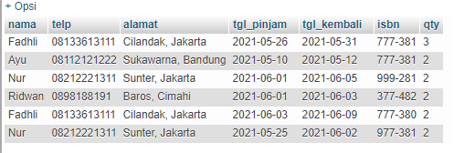

1. SELECT anggota.nama, anggota.telp, anggota.alamat, peminjaman.tgl_pinjam, peminjaman.tgl_kembali, detail_peminjaman.isbn, detail_peminjaman.qty, buku.judul, buku.harga_pinjam, (detail_peminjaman.qty*buku.harga_pinjam) as total_harga

FROM `anggota`

JOIN peminjaman ON anggota.id_anggota = peminjaman.id_anggota

JOIN detail_peminjaman ON peminjaman.id_pinjam = detail_peminjaman.id_pinjam

JOIN buku ON buku.isbn = detail_peminjaman.isbn

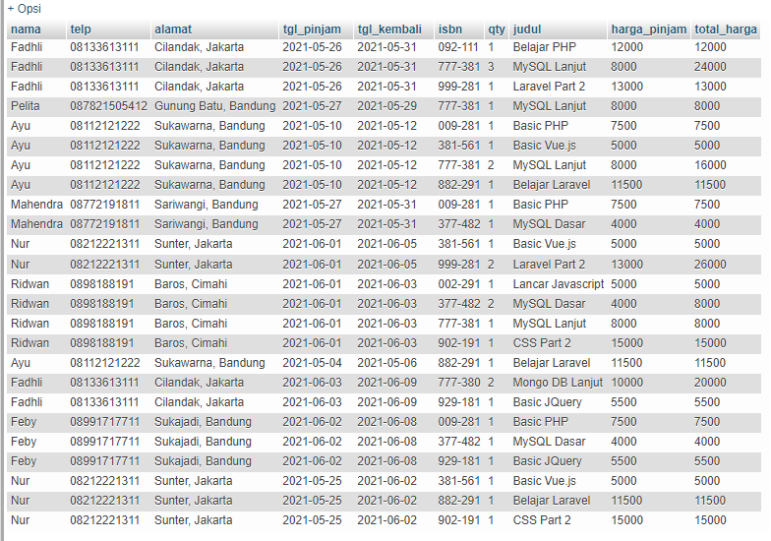

1. SELECT anggota.nama, anggota.telp, anggota.alamat, peminjaman.tgl_pinjam, peminjaman.tgl_kembali, detail_peminjaman.isbn, detail_peminjaman.qty, buku.judul, penerbit.nama_penerbit, pengarang.nama_pengarang, katalog.nama

FROM `anggota`

JOIN peminjaman ON anggota.id_anggota = peminjaman.id_anggota

JOIN detail_peminjaman ON peminjaman.id_pinjam = detail_peminjaman.id_pinjam

JOIN buku ON buku.isbn = detail_peminjaman.isbn

JOIN penerbit ON penerbit.id_penerbit = buku.id_penerbit

JOIN pengarang ON pengarang.id_pengarang = buku.id_pengarang

JOIN katalog ON katalog.id_katalog = buku.id_katalog

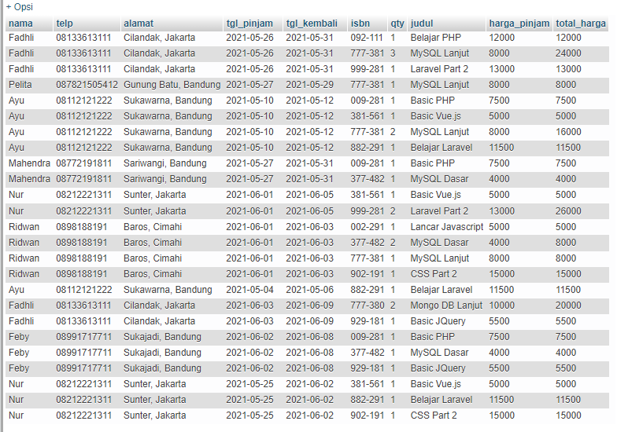

1. SELECT *, buku.judul FROM `katalog`

JOIN buku ON buku.id_katalog = katalog.id_katalog

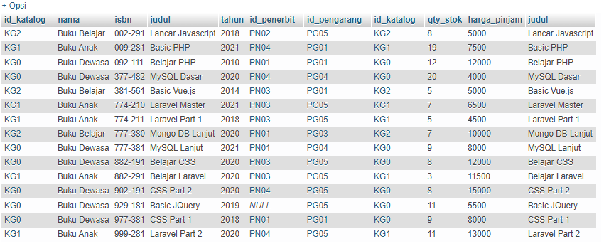

1. SELECT * , penerbit.nama_penerbit FROM `buku`

LEFT JOIN penerbit ON buku.id_penerbit = penerbit.id_penerbit

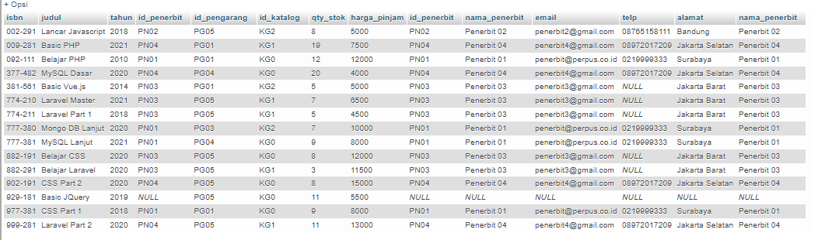

1. SELECT id_pengarang, COUNT(qty_stok) as jumlah FROM `buku`

WHERE id_pengarang = 'PG05'



1. SELECT * FROM `buku` WHERE harga_pinjam > 10000

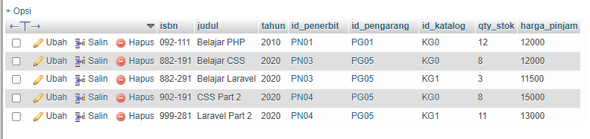

1. SELECT * FROM `buku`

JOIN penerbit ON buku.id_penerbit = penerbit.id_penerbit

WHERE penerbit.nama_penerbit LIKE '%Penerbit 01%' AND buku.qty_stok > 10



1. SELECT * FROM `anggota` WHERE MONTH (tgl_entry) ='06'

